**學術教育或實驗研發電信網路無線電臺審驗作業要點**

一、訂定目的：

為利於國家通訊傳播委員會（以下簡稱本會）地區監理處執行學術、教育或實驗研發電信網路無線電臺審驗作業，特訂定本要點。

二、適用範圍：

依本要點執行審驗作業範圍包括學術、教育或實驗研發電信網路無線電臺（包含一般無線電臺、行動無線電臺、衛星地面站無線電臺及衛星行動電臺）。

三、審驗項目及標準：

 (一) 學術、教育或實驗研發電信網路無線電臺應審驗項目如附件一學術、教育或實驗研發電信網路無線電臺審驗紀錄表，但透過用戶端數據機藉由網際網路協定連接通信系統且天線端輸出功率一瓦以下之室內用無線電臺應審驗項目如附件一之一學術、教育或實驗研發電信網路無線電臺審驗紀錄表。學術、教育或實驗研發電信網路行動無線電臺應審驗之項目如附件二學術、教育或實驗研發電信網路行動無線電臺審驗紀錄表。各審驗項目之標準規定如下：

１、電臺地址：電臺地址須與核准裝設之地址相符。

２、無線電機種類、廠牌、型號應與核准事項相符。

３、天線限制：依據航空障礙物標誌與障礙燈設置規範規定，天線結構 高度超過地平面六十公尺者，須具備航空色標與標識燈具。

４、發射頻率：不得超過核准頻率之起訖範圍，或其核准頻率之容許差度應符合電波監理業務管理辦法第十九條之規定。

５、發射功率：平均功率不得超過核准功率。

６、使用頻寬：使用頻寬不得超過核准頻寬。

７、混附發射：核准之發射頻率低於八吉赫（8GHz）者，其二次諧波功率應符合電波監理業務管理辦法第二十條之規定。

８、最大電波功率密度值：未達四百百萬赫（400MHz）頻段者為零點二毫瓦特每平方公分（0.2mW/cm²）；四百百萬赫（400MHz）以上至二千百萬赫（2000MHz）以下頻段者為該頻段百萬赫（MHz）值乘以零點零零零五毫瓦特每平方公分（0.0005mW/cm²）；逾二千百萬赫（2000MHz）頻段者為一點零毫瓦特每平方公分（1.0mW/cm²）。

 (二)學術、教育或實驗研發電信網路衛星地面站無線電臺應審驗之項目如附件三學術、教育或實驗研發電信網路衛星地面站無線電臺審驗紀錄表；學術、教育或實驗研發電信網路衛星行動無線電臺應審驗之項目如附件四學術、教育或實驗研發電信網路衛星行動無線電臺審驗紀錄表。各審驗項目之標準規定如下：

１、電臺地址：準用本點第一款第一目規定。

２、高功率放大器之廠牌、型號應與核准事項相符。

３、天線限制：準用本點第一款第三目規定。

４、發射頻帶、接收頻帶、高功率放大器輸出功率不得超過核准事項。

５、發射頻率：不得超過核准頻率之起訖範圍，或其核准頻率之容許差度應符合電波監理業務管理辦法第十九條之規定。

６、混附發射：混附發射功率應符合電波監理業務管理辦法第二十條之規定。

 (三)特定實驗場域使用特定實驗頻率之實驗研發電信網路無線電臺應審驗項目如附件五之實驗研發電信網路無線電臺審驗自評及審驗紀錄表，特定實驗場域使用特定實驗頻率之實驗研發電信網路行動無線電臺應審驗項目如附件六之實驗研發電信網路行動無線電臺審驗自評及審驗紀錄表。各項審驗項目之標準規定如下：

１、電臺地址：準用本點第一款第一目規定

２、無線電機種類、廠牌、型號應與核准事項相符。

３、天線限制：準用本點第一款第三目規定。

四、審驗方式：

(一)實地審驗：無線電臺之審驗應至設機地址（即無線電臺設置申請表上所填之地址）為之；行動無線電臺之審驗則視工作性質得在工作場所審驗，並得依工作地區集中一處審驗。

(二)送本會地區監理處審驗：手提式和車裝式無線電臺得集中或分次送本會地區監理處審驗，以利工作單位之調配。

(三)抽樣審驗：無線電臺同一案件數量較多時，本會地區監理處得實施抽樣審驗，抽驗標準如附件七。

(四)特別審驗：固定臺或基地臺裝機地址若為交通工具難以到達之離島或高山地區，得於裝機前實施送本會地區監理處審驗，並於裝置後檢具裝置資料及照片送本會地區監理處審查。

(五)書面審驗：於特定實驗場域使用特定實驗頻率所設置技術或商業實驗研發電信網路之無線電臺，本會地區監理處得實施書面審驗。

(六)複驗：審驗結果不合格，經通知改善得申請複驗一次。

附件一

**學術、教育或實驗研發電信網路無線電臺審驗紀錄表**

申請人： 核准頻率：

|  |  |  |  |  |
| --- | --- | --- | --- | --- |
| 審驗項目 | | | 審驗結果 | 備註 |
| 一般性項目 | 1、電臺地址與無線電臺設置申請表是否相符。 | | □符合  □不符合 |  |
| 2、機件廠牌、型號是否和無線電臺設置申請表相符。 | | □符合  □不符合 | 機件序號________ |
| 3、天線結構高度超過地面六十公尺者是否裝設航空色標與標識燈具。 | | □符合  □不符合 |  |
| 技術性項目 | 4、發射頻率：(擇一審驗)  □起訖實測值_______  □容許誤差________  及實測值________ | | □符合  □不符合 | (以下列方式擇一紀錄)  □設備之終端機讀值  □設備之操作面板讀值  □測試儀器之量測  □原廠測試報告 |
| 5、發射功率：  核定值________  實測值________ | | □符合  □不符合 | (以下列方式擇一紀錄)  □設備之終端機讀值  □設備之操作面板讀值  □測試儀器之量測  □原廠測試報告 |
| 6、使用頻寬：  核定值________  實測值________ | | □符合  □不符合 | (以下列方式擇一紀錄)  □設備之終端機讀值  □設備之操作面板讀值  □測試儀器之量測  □原廠測試報告 |
| 7、混附發射：  標準為二次諧波低於主波______dB。  實測值為______dB。 | | □符合  □不符合 | □核准之發射頻率低於8GHz者(以  下列方式擇一紀錄)  □測試儀器之量測  □原廠測試報告  □核准之發射頻率高於或等於8GHz者，免驗 |
| 審驗意見 | |  | | |

判定：□合格 □不合格

審驗單位： 區監理處 審驗日期： 年 月 日

審驗人員： 審驗單位主管：

附件一之一

**學術、教育或實驗研發電信網路無線電臺審驗紀錄表**

申請人: 核准頻率:

|  |  |  |  |
| --- | --- | --- | --- |
| 審驗項目 | | 審驗結果 | 備註 |
| 一般性項目 | 1. 電臺地址與無線電臺設置申請表是否相符。 | 1. 符合 2. 不符合 |  |
| 1. 機件廠牌、型號是否與無線電臺設置申請表相符。 | 1. 符合 2. 不符合 |  |
| 技術性項目 | 1. 電波功率密度值是否低於所容許最大電波功率密度值   實測值 mW/cm2 | 1. 符合 2. 不符合 | 未達四百百萬赫（400MHz）頻段者為零點二毫瓦特每平方公分（0.2mW/cm²）；四百百萬赫（400MHz）以上至二千百萬赫（2000MHz）以下頻段者為該頻段百萬赫（MHz）值乘以零點零零零五毫瓦特每平方公分（0.0005mW/cm²）；逾二千百萬赫（2000MHz）頻段者為一點零毫瓦特每平方公分（1.0mW/cm²）。 |
| 審驗意見 |  | | |

判定：□合格 □不合格

審驗單位： 區監理處 審驗日期： 年 月 日

審驗人員： 審驗單位主管：

附件二

**學術、教育或實驗研發電信網路行動無線電臺審驗紀錄表**

申請人：　　　 核准頻率：　　　　 　核准功率：

|  |  |  |  |  |  |  |  |
| --- | --- | --- | --- | --- | --- | --- | --- |
| 審驗編號 | 廠牌 | 型號 | 機件序號 | 發射頻率 | 發射功率 | 是否合格 | 備註 |
|  |  |  |  |  |  |  |  |
|  |  |  |  |  |  |  |  |
|  |  |  |  |  |  |  |  |
|  |  |  |  |  |  |  |  |
|  |  |  |  |  |  |  |  |
|  |  |  |  |  |  |  |  |
|  |  |  |  |  |  |  |  |
|  |  |  |  |  |  |  |  |
|  |  |  |  |  |  |  |  |
|  |  |  |  |  |  |  |  |
|  |  |  |  |  |  |  |  |
|  |  |  |  |  |  |  |  |
|  |  |  |  |  |  |  |  |
|  |  |  |  |  |  |  |  |
|  |  |  |  |  |  |  |  |
|  |  |  |  |  |  |  |  |
|  |  |  |  |  |  |  |  |
| 量測方式：  □設備之終端機讀值  □設備之操作面板讀值  □測試儀器之量測  □原廠測試報告 | | | | | | | |

審驗單位：　　　區監理處　　　　 審驗日期：　年 　月　 日

審驗人員：　　　　　　　　　　　 審驗單位主管：

附件三

**學術、教育或實驗研發電信網路衛星地面站無線電臺**

**審驗紀錄表**

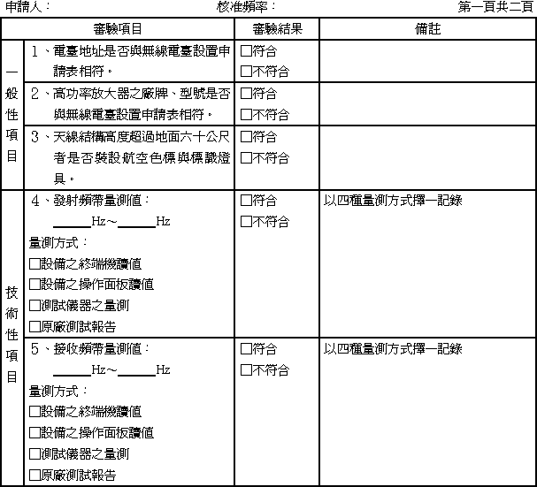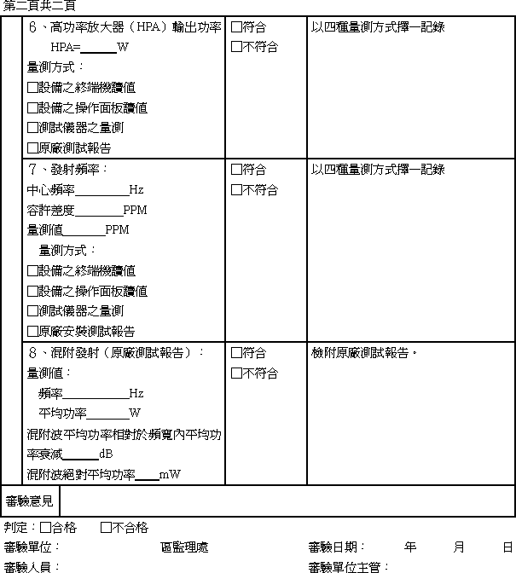

附件四

**學術、教育或實驗研發電信網路衛星行動無線電臺**

**審驗紀錄表**

申請人：　　　　　　　　　核准頻率：　　　　　　核准功率：

|  |  |  |  |  |  |  |
| --- | --- | --- | --- | --- | --- | --- |
| 廠牌 | 型號 | 機件序號 | 發射頻率 | 發射功率 | 是否合格 | 量測方式 |
|  |  |  |  |  |  |  |
|  |  |  |  |  |  |  |
|  |  |  |  |  |  |  |
|  |  |  |  |  |  |  |
|  |  |  |  |  |  |  |
|  |  |  |  |  |  |  |
|  |  |  |  |  |  |  |
|  |  |  |  |  |  |  |
|  |  |  |  |  |  |  |
|  |  |  |  |  |  |  |
|  |  |  |  |  |  |  |
|  |  |  |  |  |  |  |
|  |  |  |  |  |  |  |
|  |  |  |  |  |  |  |
| 量測方式：  □設備之終端機讀值  □設備之操作面板讀值  □測試儀器之量測  □原廠測試報告 | | | | | | |

判定：□合格　　□不合格

審驗單位：　　　區監理處　　　　　 審驗日期：　　年　　月　日

審驗人員：　　　　　　　　　　　　 審驗單位主管：

附件五

**實驗研發電信網路無線電臺審驗自評及審驗紀錄表**

申請人： (機關及負責人章)

|  |  |  |  |  |  |  |  |  |  |  |  |  |  |  |  |
| --- | --- | --- | --- | --- | --- | --- | --- | --- | --- | --- | --- | --- | --- | --- | --- |
| 項次 | | 架設核准編號 | | 電臺名稱 | | 審驗自評項目 | | | | | | 審驗結果(申請人請勿填寫) | | 備註 | |
| 電臺地址與無線電臺設置申請表是否相符。 | | 機件廠牌、型號與無線電臺設置申請表是否相符。 | | 天線結構高度超過地面六十公尺者是否裝設航空色標與標識燈具。 | |
| 1 |  | |  | | □符合 □不符合 | | □符合 □不符合 | | □符合(□超過地面六十公尺、□未超過地面六十公尺) □不符合 | | □合格 □不合格 | | 電臺地址： 廠牌： 型號： 序號： 核准頻率： 核准功率： | |

|  |  |  |  |  |  |  |  |  |
| --- | --- | --- | --- | --- | --- | --- | --- | --- |
| 2 |  | |  | □符合 □不符合 | □符合 □不符合 | □符合(□超過地面六十公尺、□未超過地面六十公尺) □不符合 | □合格 □不合格 | 電臺地址： 廠牌： 型號： 序號： 核准頻率： 核准功率： |
| 3 |  | |  | □符合 □不符合 | □符合 □不符合 | □符合(□超過地面六十公尺、□未超過地面六十公尺) □不符合 | □合格 □不合格 | 電臺地址： 廠牌： 型號： 序號： 核准頻率： 核准功率： |
| 4 |  | |  |  |  |  |  |  |
| 5 |  | |  |  |  |  |  |  |
|  |  | |  |  |  |  |  |  |
| 審查意見 | |  | | | | | | |

審驗單位： 區監理處 審驗日期： 年 月 日

審驗人員： 審驗單位主管

附件六

**實驗研發電信網路行動無線電臺審驗自評及審驗紀錄表**

申請人： (機關及負責人章)

|  |  |  |  |  |  |
| --- | --- | --- | --- | --- | --- |
| 項次 | 架設核准編號 | 電臺名稱 | 審驗自評項目 | 審驗結果(申請人請勿填寫) | 備註 |
| 機件廠牌、型號與無線電臺設置申請表是否相符。 |
| 1 |  |  | □符合 □不符合 | □合格 □不合格 | 廠牌： 型號： 序號： 核准頻率： 核准功率： |
| 2 |  |  | □符合 □不符合 | □合格 □不合格 | 廠牌： 型號： 序號： 核准頻率： 核准功率： |
| 3 |  |  | □符合 □不符合 | □合格 □不合格 | 廠牌： 型號： 序號： 核准頻率： 核准功率： |
| 4 |  |  |  |  |  |
| 5 |  |  |  |  |  |
|  |  |  |  |  |  |
| 審查意見 | |  | | | |

審驗單位： 區監理處 審驗日期： 年 月 日

審驗人員： 審驗單位主管

附件七

**學術、教育或實驗研發電信網路無線電臺抽驗標準**

|  |  |  |  |  |
| --- | --- | --- | --- | --- |
| 每批數量 | 固定臺或基地臺 | | 行動臺 | |
| 抽驗數量 | 複驗數量 | 抽驗數量 | 複驗數量 |
| 50（含）以下 | 8 | 10 | 3 | 4 |
| 51～90 | 13 | 15 | 5 | 6 |
| 91～150 | 20 | 25 | 8 | 10 |
| 151～280 | 32 | 40 | 13 | 15 |
| 281～500 | 50 | 60 | 20 | 25 |
| 501～1200 | 80 | 95 | 32 | 40 |
| 1201以上 | 125 | 145 | 50 | 60 |

備註：１、每批數量等於或低於最低抽驗數量，則須全數審驗。

　　　２、審驗完成，請監理處將結果填置於紀錄表，並檢同機件序號表一併報本會。

　　　３、抽驗結果如有超過一部以上不合格則判定為不合格，經通知改善後得申請複驗一次。